Rahmah El Yunusiyyah
Kartini Padang Panjang
(1900-1969)

Nafilah Abdullah

ABSTRAK

Rahmah El- Yunusiyyah adalah Kartini Padang Panjang , seorang Pahlawan tanpa tanda jasa.
Tokoh Rahmah El- Yunusiyyah adalah seorang wanita tokoh pembaharuan dari Padang Panjang yang sempat hidup pada tiga zaman yaitu zaman penjajahan kolonial Belanda, zaman penjajahan Jepang, dan zaman Kemerdekaan, namun sampai saat ini pemerintah Indonesia belum memberikan penghargaan sebagai pahlawan Nasional.
Mengapa penelitian ini dilakukan? Secara historis, Tokoh Rahmah El-Yunusiyyah pada zaman Belanda telah mendirikan Perguruan Diniyyah PUteri Padang Panjang (1923). Memberikan dukungan pada Kongres Sumpah Pemuda (1928). Memimpin gerakan menentang dua buah peraturan Belanda, yaitu Ordonantie Kawin Bercatat dan Ordonantie Sekolah Liar pada tahun 1932.
Pada pendudukan Jepang, mempersiapkan murid-murid Diniyah Puteri mengikuti pelatihan P3K dan Palang Merah sebagai ganti tenaga sukarela dalam pertempuran (1943). Memberikan dukungan penuh dalam pembentukan pasukan Gyugun, yang menurutnya sangat strategis sebagai alat mencapai kemerdekaan Indonesia (1944). Menjadi pengurus ADI (Anggota Daerah Ibu) tingkat Sumatera Tengah yang bertujuan menentang pemerintahan Jepang yang menggunakan gadis remaja untuk dijadikan wanita penghibur, dan menuntut di tutupnya rumah bordil. Menjadi ketua Ha Ha No Kai dari Gyugun Ko En Kai . menjadi anggota Ha Ha No Kai, anggota Peninjau Sumatera Cuo Sang In. Anggota Mahkamah Islam Tinggi (MIT)Bukit Tinggi. Masa Kemerdekaan bersama beberapa Perwira Gyugun dan Tokoh masyarakat Padang Panjang membentuk tentara Keamanan Rakyat (TKR). Menjadikan Diniyyah Puteri sebagai dapur umum bagi para pejuang seperti Laskar Sabilillah, Sabil Muslimat, dan Hizbullah. Menjadikan Diniyah Puteri sebagai tempat persinggahan para geriliya yang bolak balik antara rimba dan daerah pertempuran. Mengibarkan bendera Merah Putih yang pertama di kota Padang Panjang.
Masa setelah kemerdekaan, menjadi anggota DPR RI (Konstituante) pada 1955. Menjadi pengurus sekolah Tinggi Hukum Pancasila Padang yang menjadi embrio dari Universitas Andalas.
Kartini Padang Panjang yang tidak pernah dimunculkan profilnya namun pengaruhnya dalam dunia pendidikan terasa begitu nyata. Bahkan Al-Azhar Mesir terispirasi dari tindakan beliau. Yang tidak kalah penting, pakaian anggun dengan kerudung yg menutup dada itu (Hijab Syar’i) dan Baju kurung basiba merupakan ciri khas dari siswi-siswi dan Guru-guru di sekolah Diniyah Padang Panjang dan wanita muslimah Malaysia serta Singapura.

- Latar Belakang Masalah
Pada masa sekarang ini banyak orang meninggalkan sejarah karena tidak faham bahwa sejarah adalah peristiwa yang terjadi masa lalu dan dijadikan cermin masa kini dan untuk pedoman hidup masa yang akan datang.
Pada era globalisasi ini sulit kita jumpai pejuang yang betul betul berjihad karena Allah SWT saat ini, diukur oleh kepentingan – kepentingan yang terselubung. Penulis tergelitik dengan tokoh yang mendunia yang sangat terkenal tetapi sangat asing untuk bangsanya sendiri. Banyak tokoh-tokoh dari Minangkabau yang merantau ke manca negara dan terkenal disana sehingga membawa nama harum bangsa Indonesia. Seperti Syaikh Ahmad Khatib Al-Minangkabauwi (1855-1916). Beliau pelopor pembaharuan Minangkabau yang menyebarkan pikiran-pikirannya dari Mekkah karena mencapai kedudukan tertinggi dalam mengajarkan agama, yaitu sebagai imam dari mazhab Syafi’i di Masjidil Haram dan berpengaruh munculnya lembaga-lembaga dan organisasi pembaharuan dalam bidang sosial dan pendidikan di Indonesia. Seperti Syaikh Muhammad Djamil Djambek, Haji Abdul Karim Amrullah, Syaikh Sulaiman Ar-Rasuli, dan Haji Abdullah Ahmad di Minangkabau. Kyai Haji Ahmad Dahlan pendiri Muhammadiyah di Jawa, Kyai Haji Hasyim Asy’ari pendiri pesantren Tebu Ireng dan pendiri Nahdatul Ulama.
Zainuddin Labai Al Yunussi adalah seorang Auto didact artinya menjadi orang dengan belajar sendiri. Ia tidak pernah memperoleh pendidikan yang sistematis, ia hanya belajar selama dua tahun disekolah Negeri dan dua tahun belajar agama pada Syaikh Muhammad Yunus ayahnya sendiri. Beliau mendirikan Sekolah Guru Diniyah (1915) dengan menggunakan sistem berkelas dengan kurikulum yang lebih teratur memadukan Ilmu Agama dan ilmu pengetahuan umum. Yang kemudian dilanjutkan oleh adik kandungnya Rahmah El Yunusiyyah.
Beliau adalah seorang wanita tokoh pembaharuan dari Padang Panjang yang sempat hidup pada tiga zaman yaitu : Zaman Penjajahan kolonial Belanda, Zaman Penjajahan Jepang, dan Zaman kemerdekaan. Seluruh hidup Rahmah diabdikan untuk Agama, Nusa dan Bangsa. Akan tetapi, sampai saat ini Pemerintah belum memberikan penghargaan sebagai Pahlawan Nasional. Bangsa yang besar adalah bangsa yang bisa menghargai pahlawannya.

B. Riwayat Hidup Pahlawan Wanita Berkerudung Syar’i Yang Terlupakan
Rahmah El Yunusiyyah adalah seorang pejuang wanita yang tidak mendapatkan pendidikan formil di sekolah, namun ia berhasil mendirikan sekolah Perguruan Diniyah Putri, dengan usaha sendiri.
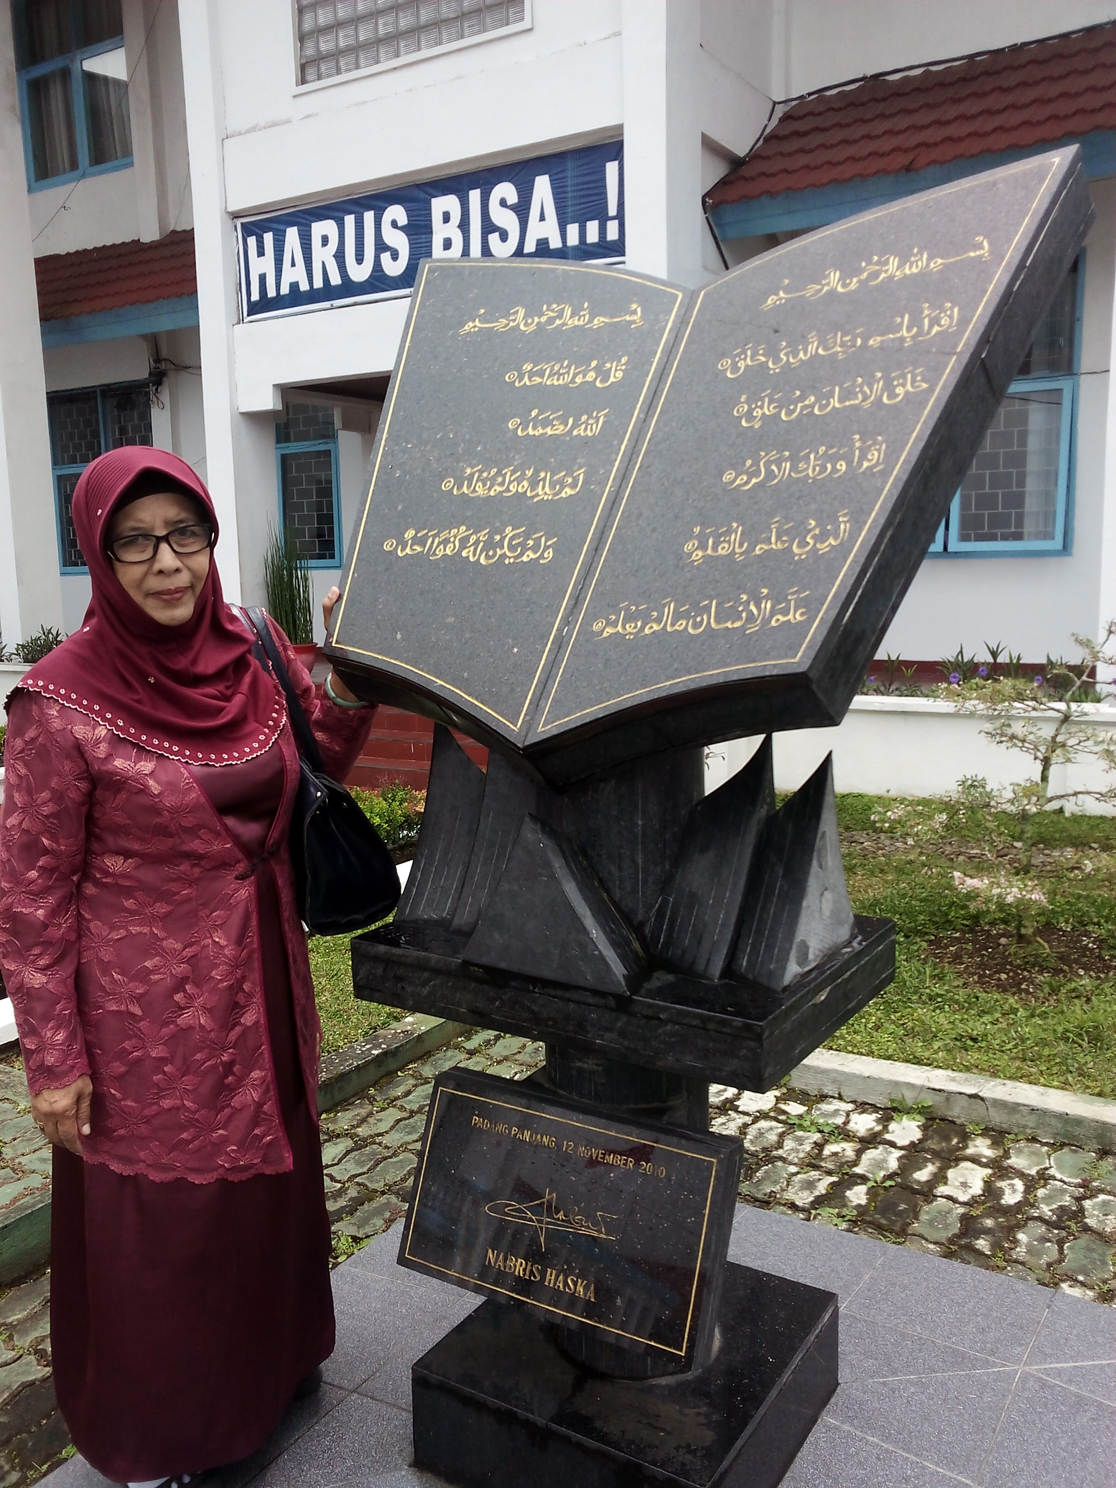
Gambar 1.1 monumen pendorong semangat siswa

Menurut istilah sekarang beliau mempunyai jiwa wiraswasta yang tinggi dibina dari keimanan yang kuat. Iman yang kuat menyebabkan ia tidak pernah berputus asa. Karena berputus asa adalah tindakan yang di larang Allah SWT. Ia telah mengabdikan seluruh hidupnya serta seluruh kekayaannya demi kaum, bangsa, agama, dan tanah airnya tanpa pamrih. Ia telah merealisir cita-cita Ibu Kartini, Dewi Sartika dan Cut Nyak Dien serta cita-cita bapak kebangkitan Nasional kita Dr. Wahidin Sudirohusodo. Bermacam-macam gelar yang di berikan masyarakat kepadanya, misalnya Kartini dari perguruan Islam, Pendidik Wanita Islam, Pejuang Wanita Islam Indonesia, Kartini Gerakan Islam, dan sebagainya. Ia lebih beruntung dari ibu Kartini dan Cut Nyak Dien, Karena ia dapat menghayati apa yang ia perjuangkan selama ini, sehingga dapat di sempurnakannya sesuai dengan cita-citanya. Ia dapat merasakan betapa pahitnya penderitaan kaum wanita di masa penjajahan Belanda dan Jepang, sehingga berjuang untuk mewujudkan mimpi-mimpinya untuk menyadarkan wanita akan kedudukannya, sehingga dengan alam merdeka dapat bergerak dengan bebas, dan dapat melihat ada kaumnya yang menjadi Menteri, pemimpin masyarakat, pemimpin agama, dan semua aspek kehidupan masyarakat kaum wanita ada disana. Inilah salah satu kebanggaannya dan kebahagiaan yang ia dapat rasakan sebelum nafas terakhir meninggalkan jasadnya, menuju Khalik penciptanya.
- Silsilah Keturunannya
Rahmah El Yunusiyyah dilahirkan di sebuah rumah gadang di Jalan Lubuk Mato Kuciang kota Padang Panjang pada hari Jumat tanggal 1Rajab 1318 Hijriah atau bertepatan dengan tanggal 29 Desember 1900.
Ibunya bernama Rafi’ah suku Sikumbang, negeri Bukit Surungan Padang Panjang. Ayahnya bernama Syekh Muhammad Yunus seorang ulama besar dengan jabatan kadi di kenegarian Pandai Sikat dan ahli ilmu falak. Kakeknya juga ulama pemimpin tarikat Naqsyabandiah di Minangkabau bernama Imaduddin. Beliau telah berhasil memberantas khurafat dan tempat-tempat maksiat.
Lahir sebagai anak terakhir dari lima bersaudara yaitu:
- Zainuddin Labai El Yunussy (1308-1342H/1890-1924M)
Ia adalah kakak tertua dari Rahmah. Zainuddin Labai El Yunussy ini adalah ulama muda yang progresif yang telah berjasa mengubah perguruan Islam di Minangkabau menjadi perguruan agama modern dengan memasukkan sistem dan metode pangajaran modern seperti di kenal dewasa ini. Ia termasuk salah seorang pertama yang membuka mata dan pandangan Rahmah El Yunusiyyah selama ini menjadi murid disekolah yang didirikannya dengan nama Diniyah School (koedukasi dan instruksi).
- Mariah (1311-1391H/ 1893-1972M)
- Muhammad Rasyad (1313-1375H/ 1895-1956M)
- Rihanah (1316-1388H/ 1898-1968M)
- Rahmah (1318-1388H/ 1900-1969M)
Rahmah dikawinkan dalam usia yang sangat muda yakni 16 tahun dengan seorang ulama muda berpikiran maju bernama Haji Bahauddin Lathief berasal dari Sumpur, dan bercerai setelah melangsungkan pernikahannya selama enam tahun tanpa mendapatkan anak. Perceraian ini terjadi atas kehendak kedua belah pihak dan setelah itu merupakan dua orang bersaudara saja. Setelah itu ia mencurahkan segala perhatiannya dan tenaganya dalam berbagai lapangan kegiatan dalam masyarakat.

- Pendidikan yang ditempuh Rahmah
Ia tidak banyak mendapatkan pendidikan dari ayahnya, karena ayahnya telah meninggalkannya untuk selama-lamannya selagi ia dalam usia anak-anak. Ia dibesarkan oleh ibu dan diasuh oleh kakaknya yang telah berumah tangga. Ia dibesarkan dalam lingkungan keluarga yang berpegang teguh pada adat dan agama. Lingkungan ini mempengaruhnya dengan corak tersendiri dalam perkembangan hidupnya di kemudian hari. Sebagaimana kakaknya Zainuddin Labay, ia juga seorang perempuan yang keras kemauan dan bercita-cita tinggi.
Pendidikan umum yang dikenyamnya juga tidak tinggi sebagaimana kakaknya. Kalau kakaknya putus sekolah setelah kelas IV Sekolah Dasar, Rahmah hanya belajar tulis baca dari kedua abangnya Zainuddin dan M. Rasyad. Kemudian ia masuk ke sekolah yang didirikan kakaknya Zainuddin Labay, yaitu Diniyah School. Di perguruan ini ia merasa tidak puas dengan pendidikan yang ia terima, maka pada sore harinya ia belajar agama secara mendalam kepada ulama besar di Surau Jembatan Besi dan di rumah seorang ulama besar di Gatangan dengan Haji Rasul (ayah dari HAMKA). Di Surau dan di rumah ulama ini hanya empat orang saja murid wanita, selebihnya adalah laki-laki. Tiga orang wanita lainnya adalah Rasuna Said, Nanisah dan Jawana Basyir (Upik Japang). Sebelum ini belum ada wanita yang menuntut ilmu seperti Rahmah dan tiga orang temannya ini. Dalam hal ini Rahmah menjadi pemimpinnya. Menurut HAMKA dalam bukunnya “Ayahku” bahwa Rahmahlah pelopor wanita belajar agama sebagaimana kaum laki-laki. Di kedua tempat ini ia belajar agama secara mendalam, terutama nahwu, saraf, fikih dan ushul fikih. Dalam belajar agama ini ia memperoleh beberapa guru dan ulama terkenal yaitu Syekh Dr. Abdul Karim Amrullah (ayah dari HAMKA), Syekh Tuanku Mudo Abdul Hamid Hakim, Syekh Abdul Lathif Rasyidi, Syekh M. Djamil Djambek dan Syekh Daud Rasyidi.
Sejak usia 10 tahun ia sudah gemar mendengarkan pengajian yang diadakan oleh para guru di surau-surau, sehingga ia sering bergilir pergi ke surau yang ada di kota Padang Panjang yang ada pada masa-masa itu baru berjumlah delapan buah. Dengan demikian ia telah mengadakan perbandingan di antara mana guru yang banyak memberikan ilmu dan keluasan berfikir kepadannya.
Disamping ia belajar agama dengan beberapa ulama terkenal ia juga menambah ilmunya dengan mempelajari ilmu kebidanan dengan mak tuonya. Kemudian ilmu kebidanan ini ia perdalam dengan ilmu kesehatan dan ilmu tata cara merawat orang yang mendapat kecelakaan. Semuanya ini ia pelajari sebelum Jepang masuk ke Indonesia dengan enam dokter bangsa Indonesia, yaitu dokter Sofyan, dan Tazar di rumah sakit umum Kayu Tanam (Mendapat izin praktek dan ijazah dengan kedua dokter ini), dokter A. Saleh di RSU Bukittinggi, dokter Arifin Payakumbuh, dokter Rasjidin dan dokter A. Sani di Padang Panjang. Untuk mendalami praktek kebidanan dan ilmu kesehatan ini ia belajar sambil praktek di RSU Kayu Tanam sebanyak tiga kali seminggu. RSU Kayu Tanam ini pada masa penjajahan Belanda termasuk RSU yang lengkap dengan peralatan dan dokternya.
Selanjutnya ia belajar secara privat dalam mata pelajaran gymnastiek dengan seorang Belanda, guru Normal School, bernama Nona Oliver. Teman sejawatnya disana yang sama belajar gymnastiek di antarannya adalah guru Normal itu yaitu: Ibu Djusair, Ibu Rusminanturi Gaban, Ibu Sitti Akmar dan Ibu Montok. Ia juga belajar cara bertenun dengan bukan mesin (ATBM), memasak, pelajaran kewanitaan, jahit- menjahit, berenang secara privat. Mengenai ilmu-ilmu umum seperti ilmu alam, ilmu bumi, dan lainnya, ia pelajari sendiri dari buku. Kemudian semua ilmu yang ia peroleh dengan kursus atau belajar sendiri ini ia ajarkan kepada murid-muridnya.

3. Kepribadian Rahmah dan cita-citannya dalam bidang Pendidikan.
Salah satu sifatnya yang agak kontras adalah keras hati. Rupanya keras hati ini tampaknya sama dengan kakaknya Zainuddin Labay El Yunusy. Sifat keras hati yang ada pada Rahmah ini memberikan kebaikan kepadanya di belakang hari yaitu kemauan keras dan tabah. Sebagai contoh dapat di kemukakan disini, bahwa ketika ia mendirikan gedung perguruannya pada tahun 1927 mengalami kekurangan biaya penyelesaian gedung tersebut, ia tolak bantuan yang diulurkan kepadanya. Ia tolak dengan halus dan bijaksana. Ia ingin memperlihatkan kepada kaum laki-laki bahwa wanita yang selama ini di pandang lemah dan rendah derajatnya dapat berbuat sebagaimana laki-laki, kalau dapat melebihi apa yang di perbuat oleh kaum laki-laki itu. Maka ia berkata secara diplomatis sebagai berikut:
“Usul ini sangat di hargakan oleh pengurus dan guru-guru sekaliannya, akan tetapi buat sementara golongan perempuan (putri) akan mencoba melayarkan sendiri pencalangnya sampai ke tanah tepi dan manakala tenaga putri sudah tidak sanggup lagi menyelamatkan pencalang itu, maka dengan sepenuh hati pengharapan guru-guru dan pengurus akan memohonkan kembali usul – usul engku sekarang, kepada engku-engku yang menurut kami patut kami menyerahkan pengharapan kami itu”.
Setelah gedung perguruannya dirobohkan oleh gempa bumi dasyat pada tahun 1926 yang terkenal itu, maka ia pada tanggal 22 Agustus 1927 melakukan perjalanan keliling keluar Sumatera Barat untuk mencari dana dan bantuan pembangunan kembali sekolah tersebut. Gedung sekolahnya hancur di goyang gempa, seorang guru perempuan kesayangannya bernama Nanisah turut menjadi korban runtuhan gedung perguruan tersebut. Di antara perjalanan yang dilakukan oleh Rahmah ialah Aceh, Sumatera Utara, dan ke Semenanjung Melayu pada tahun 1933. Di Semenanjung Melayu ini ia memasuki istana Sultan seperti Penang dan Selangor, Pahang dan Kedah. Disana ia mengajar putri-putri Istana. Dengan demikian ia mendapatkan dana untuk pembangunan kembali perguruannya. Perjalanan keluar Sumatera Barat ini dilanjutkan ke arah Jambi, Lampung, dan Palembang. Semua dana pembangunan yang ia peroleh itu langsung ia kirimkan ke Padang Panjang, agar segera dapat dimulai pembangunan gedung sekolahnya. Dari hasil perjalanannya selama ini ia berhasil mengumpulkan dana pembangunan untuk sebuah bangunan bertingkat dua, dengan empat buah ruangan. Ruangan bagian atas di jadikannya asrama, dan tiga ruang dijadikan sebagai ruangan belajar. Gedung bangunan modal utama ini masih dapat di jumpai di kompleks perguruan ini, walaupun usiannya telah seabad lebih. Kemauan yang keras ini ia dapati dari ayat Al-Quran surat Muhammad ayat 7 yang artinya: “Hai Orang-Orang yang beriman, jika kamu menolong Allah, maka Allah akan menolong kamu pula”.
Begitu yakinnya ia akan janji Allah ini sehingga selalu dijadikannya pegangan dalam berbuat kebajikan. Hal ini dapat dilihat pada masa penjajahan Belanda, Jepang, dan zaman Kemerdekaan Indonesia.
Cita-citanya dalam bidang pendidikan adalah:” Ia sangat ingin melihat kaum wanita Indonesia mendapat kesempatan penuh menuntut ilmu pengetahuan yang sesuai dengan fitrah wanita sehingga dapat diamalkan dalam kehidupan sehari-hari dan mendidik mereka sanggup berdiri sendiri di atas kekuatan kaki sendiri, yaitu menjadi ibu pendidik yang cakap dan aktif serta bertanggung jawab kepada kesejateraan bangsa dan tanah air , dimana kehidupan agama mendapat tempat yang layak”.
Selanjutnya cita-cita pendidikan ini ia rumuskan menjadi tujuan Perguruan Diniyah Putri yang didirikannya, yaitu “Melaksanakan Pendidikan dan Pengajaran berdasarkan ajaran Islam dengan tujuan membentuk putri yang berjiwa Islam dan Ibu pendidik yang cakap, aktif dan bertanggung jawab tentang kesejahteraan masyarakat dan tanah air dalam pengabdian kepada Allah SWT”.
Perguruan Diniyyah Putri memiliki lambang sekolah seperti berikut :
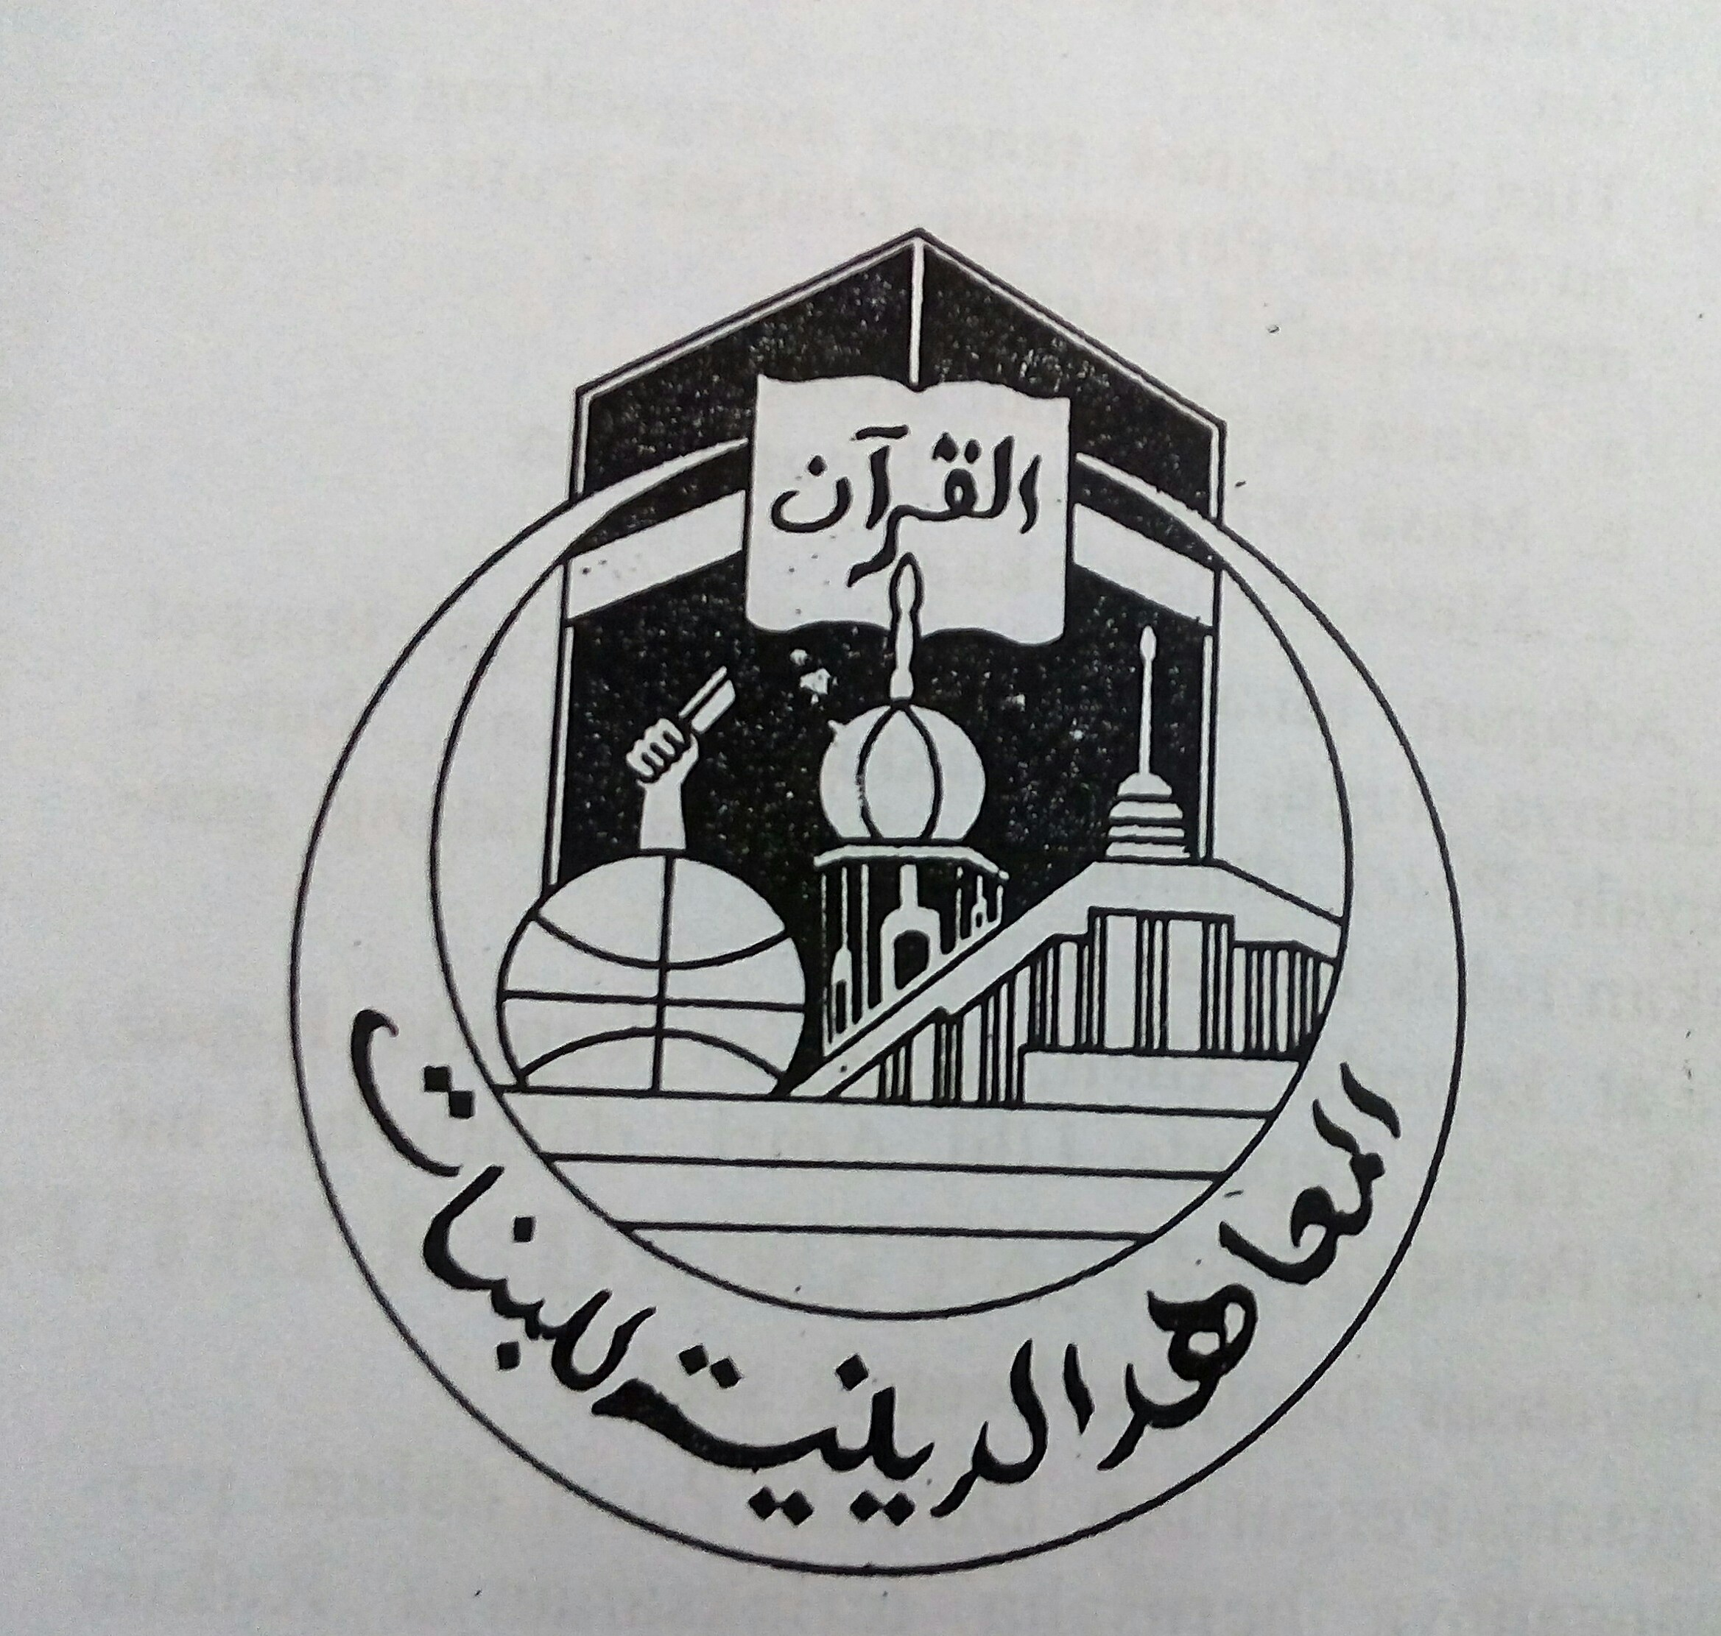
Gambar 1.2 Lambang sekolah Diniyah Putri
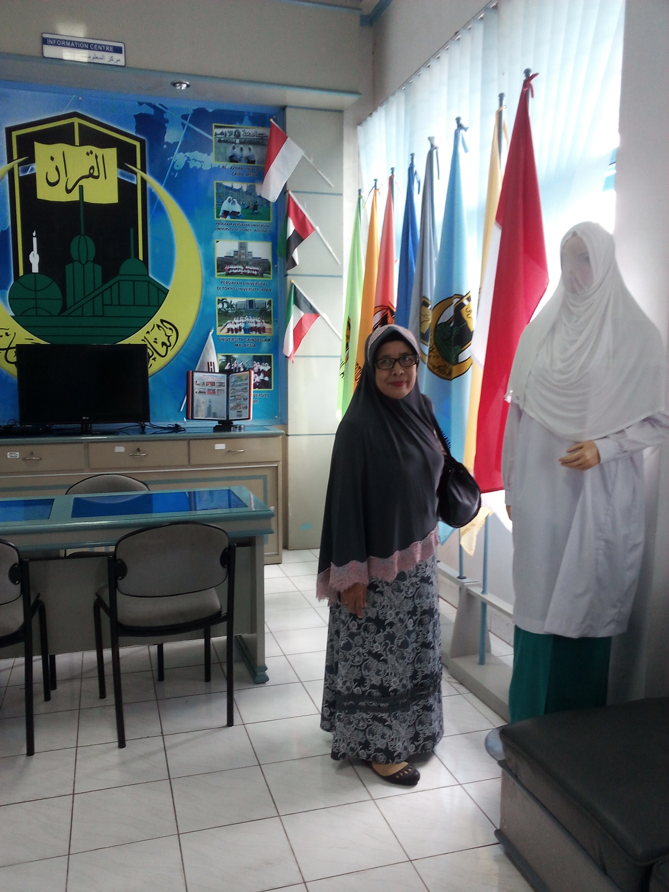
Gambar 1.3 Lambang Sekolah Diniyah Putri yang di pasang di pintu masuk sekolah

Lambang sekolah ini memiliki arti sebagai berikut :
- BULAN SABIT
Melambangkan perkembangan Perguruan Diniyah Putri yang wajar dan memberikan sinar yang lembut di dalam kehidupan, serta mendapat dukungan dari masyarakat Islam.
- TIGA GARIS
Melambangkan tiga masa yang telah dilalui oleh usia Perguruan Diniyah Putri :
- Masa penjajahan Belanda
- Masa Penjajahan Jepang
- Masa Kemerdekaan Indonesia
- BOLA DUNIA
Melambangkan tekad dari perguruan Diniyah Putri untuk menyempurnakan seruan Ilahi guna kesejahteraan masyarakat dan tanah air, bahkan kesejahteraan seluruh umat di maya pada ini. Juga melambangkan bahwa ajaran dan pendidikan Islam itu bersifat Universal.
- TANGAN MEMEGANG LILIN
Melambangkan kepemimpinan dan kepengurusan yang penuh disiplin dan tanggung jawab untuk terlaksanannya pendidikan dan pengajaran pada Diniyah putri.
- LEMBARAN AL-QUR’AN
Melambangkan Perguruan Diniyah Putri mendasarkan pendidikannya kepada ajaran Al-Qur’an dan Sunnah
- KA’BATULLAH
Melambangkan Pendidikan Perguruan Diniyah Putri di tujukan untuk memperoleh hidup dan kehidupan yang tenteram, penuh keridhoan Ilahi di dalam Negara Republik Indonesia yang ber Pancasila .
- PUNCAK MENARA MASJID
Melambangkan medan dakwah dan tabligh, menyampaikan yang hak dan menghapus yang batil. Amar makruf dan nahi mungkar.
- PUNCAK BANGUNAN ASRAMA
Melambangkan cita-cita Perguruan Diniyah Putri yang menjulang tinggi dan selalu memanggil untuk berbuat amal kebajikan di dalam masyarakat.
Tujuan dan dasar pendidikan yang telah di gariskan oleh Rahmah ini tetap dipertahankan dan dilaksanakan oleh para pengurus yang meneruskan usaha almarhumah ini. Dasar dan tujuan perguruan ini dapat di baca pada tugu peringatan setengah abad berdirinya perguruan ini terletak di depan gedung perguruan tersebut.
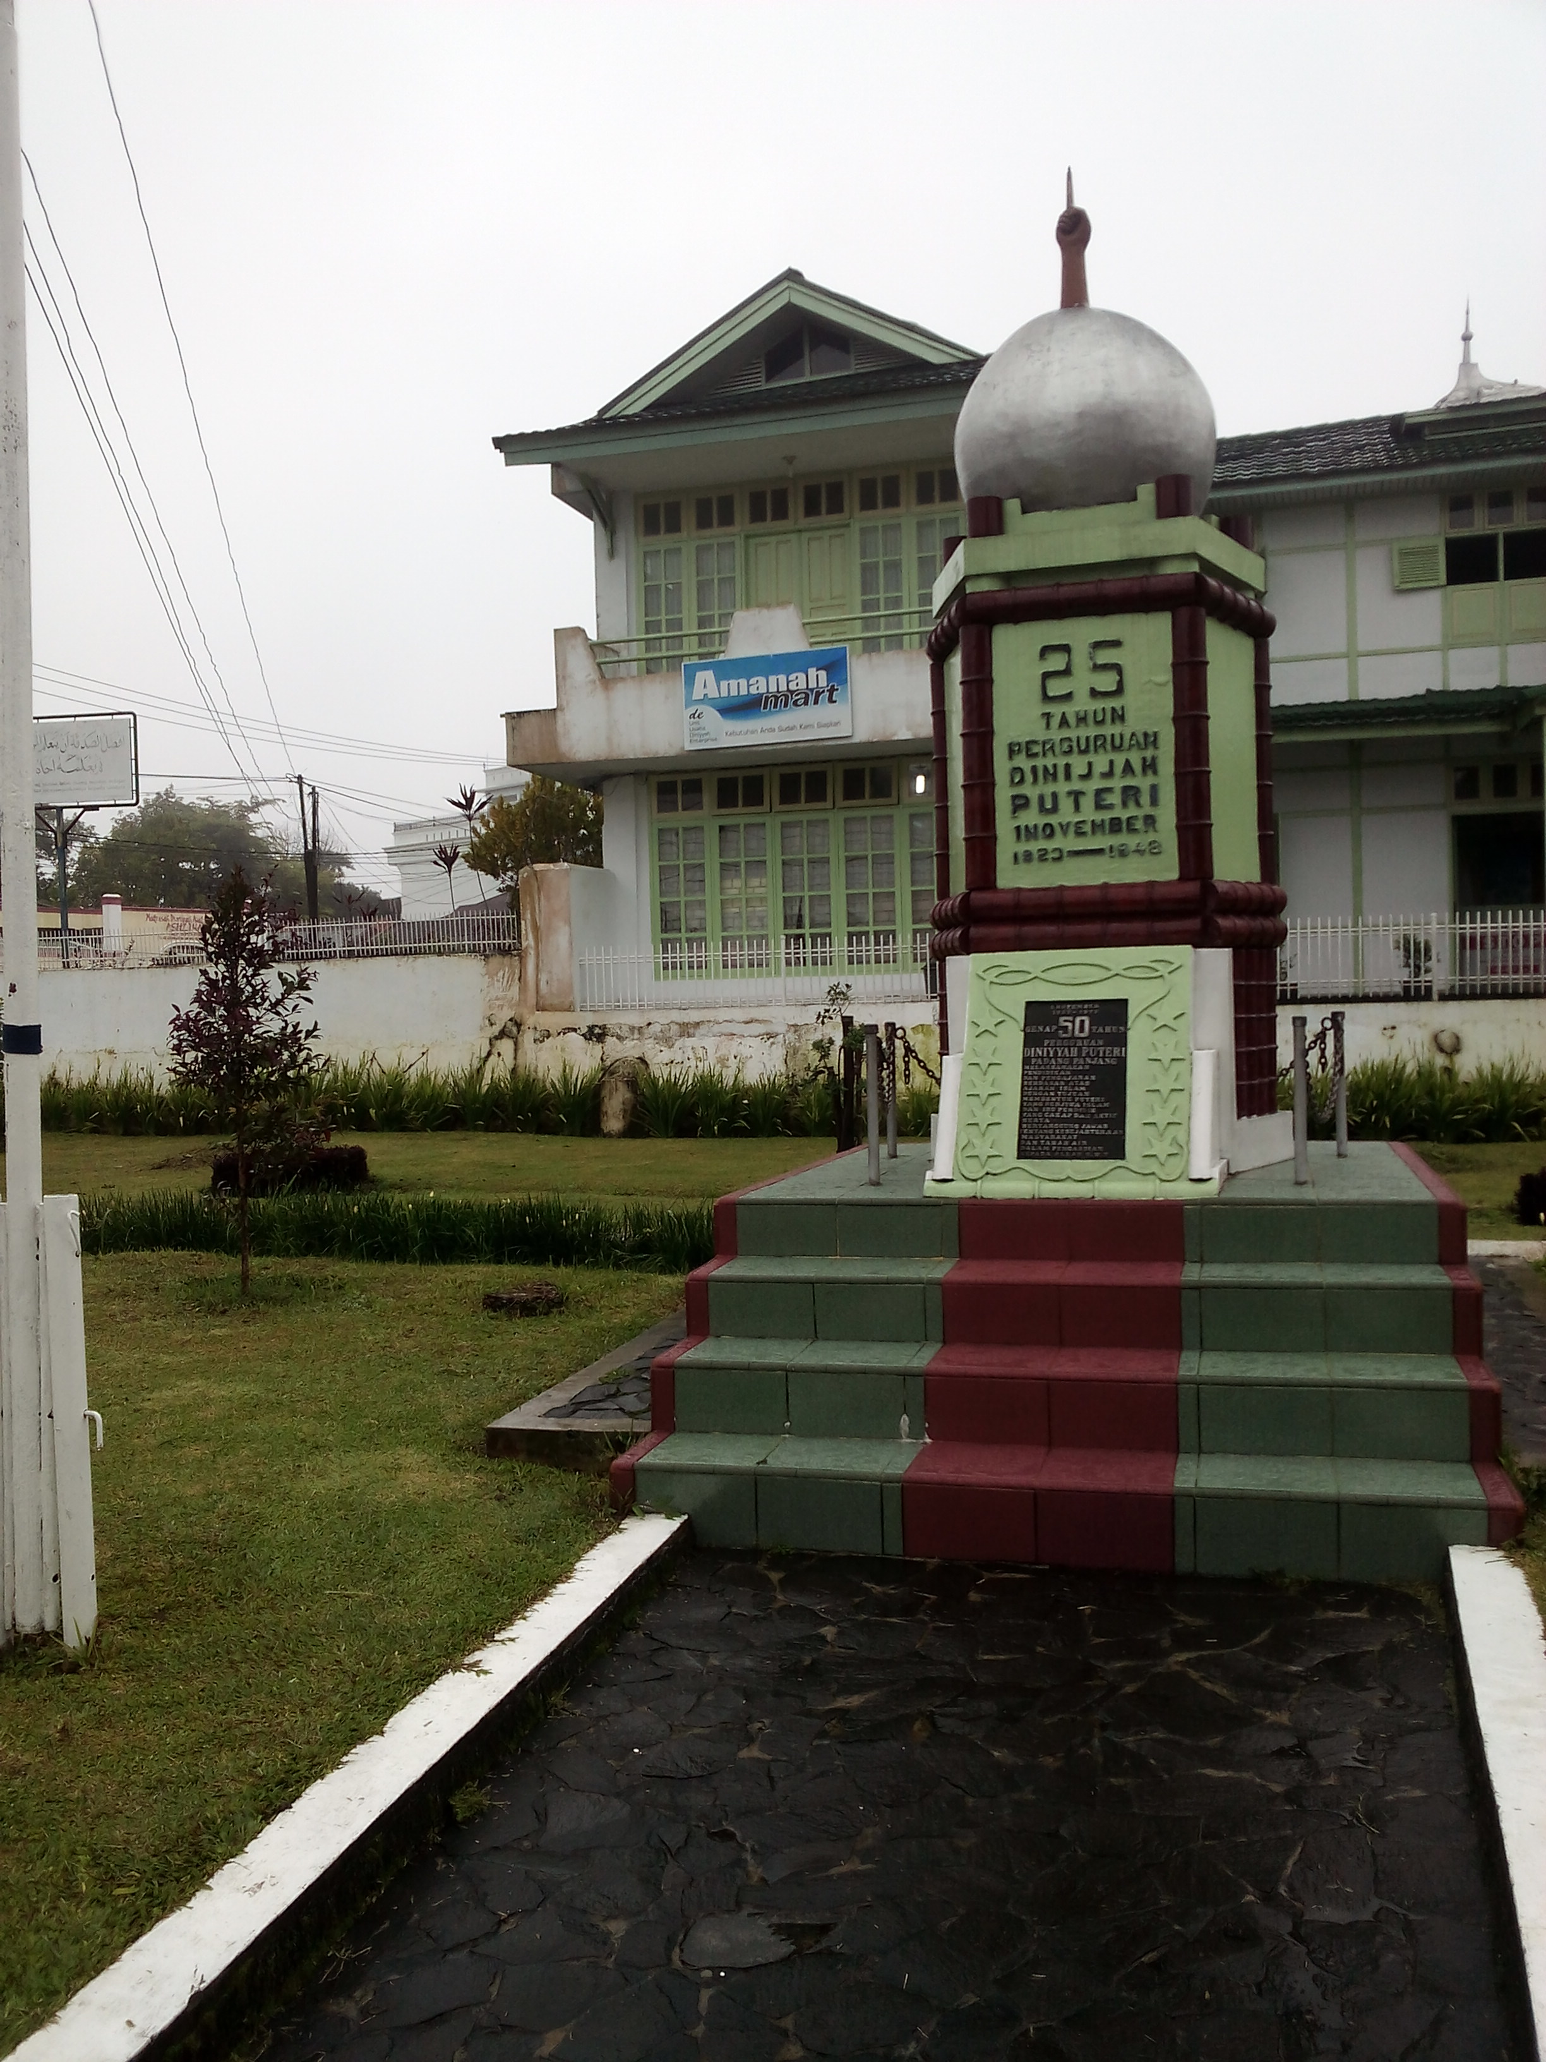
Gambar1.4 Tugu peringatan 25 tahun dan 50 tahun perguruan Diniyyah Putri

ARTI DAN KIASAN TUGU
Tugu peringatan ini terdiri dari:
- Voetstuk (kaki) tugu
- Alas / dasar tugu
- Badan
- Puncak
- Kaki tugu yang berbentuk segi empat, dengan tiga buah anak tangga berarti:
- Diniyah Putri mengajarkan kepada anak didiknya supaya mengerti dengan filsafat jalan yang empat yaitu:
- Jalan mendatar , Jalan melereng, Mendaki, Dan jalan menurun.
- Perguruan Diniyah Putri dengan perjuangannya telah tersebar merata ke segenap penjuru angin yang empat yaitu:
Dari Timur ke Barat dan Dari Utara ke Selatan
- Tiga buah anak tangga mengandung makna bahwa Perguruan Diniyah Putri sudah menempuh tiga masa yakni:
- Masa penjajahan Belanda .
- Masa penjajahan Jepang, dan
- Masa Kemerdekaan
Adapun tanah berbentuk segitiga tempat berdirinya tugu, mengandung makna, bahwa Diniyah Putri dalam amalnya di bidang pendidikan tidak keluar dari :
- Taat kepada Allah
- Taat Kepada Rasul
- Taat kepada Ulil Amri , dalam hal ini kepada Pemerintah
- Alas / Dasar Tugu, berbentuk segilima artinya:
- Perguruan Diniyah Putri dalam perjuangannya berusaha terlaksanannya Rukun Islam yang lima di dalam masyarakat dan negara Republik Indonesia yang berfalsafahkan Pancasila.
- Badan Tugu
- Bagian bawah.
Gambar buku – buku tebal bersusun tegak berarti, bahwa Perguruan Diniyah Putri, berusaha meningkatkan mutu Pendidikan dengan meningkatkan ilmu pengetahuan, baik agama maupun umum.
- Bagian Tengah
Merupakan medan dan kancah perjuangan Perguruan Diniyah Putri dalam menegakkan agama Islam dan mempertahankan kemerdekaan tanah air Indonesia, senan tiasa berlandaskan keimanan, keyakinan, dan ketabahan.
- Puncak Tugu berbentuk Bola dunia dengan tangan memegang lilin. Berarti:
- Dengan kesatuan Iman, Ilmu, dan Amal, Diniyah Putri ingin menyebarluaskan Agama Islam, ke seluruh penjuru dunia.
- Ajaran dan pendidikan Islam itu bersifat Universal.
- Tangan memegang lilin mengandung makna, kepemimpinan dan kepengurusan yang bertanggung jawab di dalam melaksanakan pendidikan dan pengajaran, guna terwujudnya kesejahteraan masyarakat, dan melambangkan peranan Diniyah Putri di tengah persada tanah air, sebagai juru “Penerang” , “pengajar”, “pendidik”, “penuntun” dan “pemimpin” umat ke jalan yang diridhoi Allah SWT, serta berbuat hanya karena Allah, Ikhlas tanpa pamrih. Adapun lima tiang yang dihubungkan oleh lima puluh mata rantai, berarti bahwa dengan bimbingan pendidikan yang berdasarkan ajaran Islam, keluarga besar Diniyah Putri makin mempererat persatuan dan kesatuan untuk mengemban tugasnya menciptakan kesejahteraan masyarakat di dalam negara Republik Indonesia yang berlandaskan Pancasila. Sedangkan jalan lurus yang terbentang di muka tugu, berarti bahwa Perguruan Diniyah Putri dengan pendidikannya berusaha mengarahkan putri-putri muslimat Indonesia kepada tindakan-tindakan yang benar, serta menjauhi penyelewengan-penyelewengan. Tetap berjalan di jalan yang lurus/ lempang serta amar makruf nahi mungkar.
Menurut Rahmah bahwa masyarakat biasa baik melalui rumah tangga sebabnya adalah tiang masyarakat dan tiang Negara. Wanita adalah tiang rumah tangga selain Adam, tiap manusia dilahirkan oleh wanita. Sebab itu ia menginginkan melalui pendidikan, setiap wanita dapat menjadi Ibu yang baik dalam rumah tangga, masyarakat dan di sekolah. Tujuan ini akan dapat dicapai bila kaum wanita mendapatkan pendidikan khusus dengan sistem pendidikan tersendiri, ia melihat bahwa hukum agama sangat erat hubungannya dengan seluk beluk wanita. Ia melihat dengan sistem koedukasi seperti yang dilakukan kakaknya atau sekolah-sekolah pemerintah pada zaman penjajahan Belanda tidak dapat memberi ilmu secara bebas dan mengupasnya secara tarik kulit tanpa isi. Maka ia berkesimpulan perlu ada sebuah lembaga khusus untuk anak-anak wanita. Ia bercita-cita memperbaiki kedudukan kaum wanita melalui pendidikan modern berdasar prinsip agama. Mengangkat derajat kaum wanita tidak dapat diserahkan kepada orang lain. Hal ini harus di kerjakan sendiri oleh kaum wanita, karena kaum wanita sendirilah secara langsung yang dapat menghayati dirinya. Tampaknya pikiran Rahmah El Yunusiyyah setengah abad yang lalu sejalan dengan pendapat kaum wanita dewasa ini yaitu “membangun masyarakat tanpa mengikut sertakan kaum wanita adalah sebagai seekor burung yang ingin terbang dengan satu sayap saja. Mendidik seorang wanita berarti mendidik seluruh manusia”. Buah pikiran ini dapat di baca pada buku “Peranan Wanita Dalam Pembangunan”, terbitan Pratama Studio Production, Jakarta, Tahun 1975.
Keyakinan yang kuat akan cita-citannya yang luhur ini selalu berkobar di dalam dirinya dan selalu ingin untuk direalisir sehingga hal ini menjadi bahan renungan bagi dirinya. Begitu kuatnya cita-cita ini dalam benaknya, sehingga ia sering bertukar pikiran dengan kakaknya Zainuddin Labay El Yunussy. Ketika itu ia baru mencapai usia 22 tahun. Pada suatu hari pada tahun 1923 ia kemukakan sekali hasrat hatinya untuk mendirikan sebuah perguruan putri ini kepada kakaknya. Akhirnya kakaknya mengajukan sebuah pertanyaan :” Apakah Rahmah telah sanggup mendirikan sekolah putri yang dicita-citakan itu?”. Dengan tegas ia menjawab:” Insya Allah , saya sanggup”. Kemudia ide dan kebulatan tekad ini dikemukakan kepada kawan-kawannya yang tergabung dalam organisasi PMDS. Setelah teman-temannya mendengar cita-cita Rahmah, maka semua temannya serentak menyatakan setuju dan mendukungnya dengan segala resiko yang mungkin akan terjadi. Maka pada tanggal 1 Nopember 1923 berdirilah sebuah perguruan agama putri di bumi Indonesia, yang berlokasi di Padang Panjang. Perguruan ini mula-mula di beri nama Al Madrasah Diniyah Lil Banat yang kemudian lebih dikenal dengan nama PERGURUAN DINIYAH PUTRI PADANG PANJANG. Pada masa penjajahan Belanda perguruan ini juga dikenal dengan nama Diniyah School Poetri. Tapi masyarakat memberi nama sekolah ini dengan nama SEKOLAH ETEK AMAH. Sebab dalam kalangan masyarakat di Padang Panjang terutama Minangkabau umumnya menyebut Rahmah El Yunusiyyah dengan sebutan “ETEK AMAH”, sehingga di asosiasikan murid-murid yang berselendang berlilit atau mudawarah itu dengan sebutan murid Etek Amah.
Patut pula diperbincangkan disini, bahwa kalangan kaum intelek pada masa penjajahan dulu, perguruan ini juga di juluki dengan sebutan lain yakni MEISJES DINIYAH SCHOOL.
Dengan berdirinya perguruan Diniyah Putri ini Rahmah dapat mewujudkan cita-cita pendidikannya dengan tidak terikat kepada siapapun. Sejak berdirinnya Rahmah selalu memperbaharui sistem pendidikannya, sehingga berbagai jenis pendidikan dan jenjang pendidikan yang ia dirikan, sehingga dewasa ini Perguruan Diniyah Putri pun telah memiliki kampus, gedung, serta peralatan sendiri lengkap dengan fasilitas pendidikannya.
Pada permulaan berdirinnya Perguruan Diniyah Putri ini terdaftar sejumlah 71 orang murid wanita yang sebagian bear adalah wanita yang sudah berumah tangga. Dengan demikian, ia mulai melayarkan bahtera perguruan ini dengan modal awal 71 orang murid. Dewasa ini perguruan tersebut telah mempunyai murid lebih dari 1050 orang, mulai dari tingkat sekolah dasar hingga tingkat perguruan tinggi.

- Usaha –Usaha Rahmah dalam membina Perguruan
Semua pembiayaan sekolah dan dana yang diperlukan untuk kelancaran sekolah yang baru didirikan ini, mula-mula diambilkan dari kekayaan yang dimilikinya. Pada permulaan berdirinnya perguruan ini, murid-murid dibebaskan dari pembiayaan, tapi setelah dana perguruan tidak lagi mencukupi untuk menutup perluasan pendidikan ini, maka ia melakukan perjalanan keluar daerah untuk kembali mengumpulkan dana. Perjalanan ini dilakukan beberapa kali, yaitu sesudah gempa bumi Padang Panjang pada tahun 1927, 1933, dan tahun 1935.
Salah satu perjalanan yang paling berkesan baginya antara lain adalah ketika ia di Semenanjung Melayu pada tahun 1933. Sultan-Sultan kerajaan di daerah ini banyak memberikan perhatian dan bantuan bagi pembangunan perguruan ini, begitu pula masyarakat disana berbuat hal yang sama. Pada tahun-tahun berikutnya banyak pelajar-pelajar baru yang datang dari Malaysia dan Singapura yang dididik di perguruan ini, bahkan ada juga yang dari Philipina.
Untuk menyempurnakan sistem pendidikannya, ia pun melakukan perjalanan ke pulau Jawa, dan beberapa propinsi pulau Jawa dan beberapa provinsi pulau Sumatera. Dari studi perbandingan ini diadakannya perbaikan dan penyempurnaan sistem pendidikan, sehingga kurikulumnya mengalami perubahan mendasar. Bila pada permulaan berdirinya, kurikulum dititikberatkan pada pengetahuan agama dan bahasa Arab, maka sekarang disesuaikan dengan tuntutan dan keperluan masyarakat. Sebab itu bagi perguruan ini masalah pelajaran atau beban studi keterampilan, pelajaran kewanitaan, ketangkasan atau mata pelajaran ekspresi, bukanlah hal yang baru. Dengan demikian mata pelajaran yang bersifat formil yang diajarkan dimuka kelas dan ada mata pelajaran yang diajarkan diluar mata pelajaran atau beban studi yang di ajarkan di luar jam pelajaran pagi (informil) dan malam hari. Semua mata pelajaran yang bersifat informal akan diajarkan di dalam asrama, karena semua siswa perguruan di wajibkan tinggal di asrama yang telah disediakan oleh mereka, terkecuali bagi mereka yang berasal dari kota Padang Panjang tersendiri dengan persyaratan tertentu, diantarannya harus mengikuti program pendidikan yang ada di asrama, baik sore maupun malam hari.

- Saat-saat yang memilukan hati
Memang segala apa yang ada di dunia ini tidak ada yang abadi. Ada saat datang dan ada yang harus pergi. Begitu pula hal yang dialami oleh Rahmah El Yunusiyyah, yaitu pada tanggal 10 Juli 1924 kakaknya Zainuddin Labay El Yunussy yang menjadi tulang punggung keluarga dan pemberi semangat dalam penyalur cita-cita dipanggil oleh Sang Khalik. Keadaan yang mendadak atas kepergian kakaknya untuk selama-lamannya ini agak menggoncangkan hatinya, namun berkat ketabahan hati dan ingat akan cita-cita serta ayat yang selalu menjadi pegangan hidupnya, maka rasa sedih dan duka yang amat sangat ini dapat di atasinya. Orang banyak yang mengira bahwa usaha yang dirintis Rahmah ini akan ikut menghilang di tengah jalan, namun yang terjadi malah sebaliknya. Bahkan semangat dan daya juangnya makin bertambah kuat.
Tampaknya Tuhan menguji umatnya yang tabah dan ulet ini. Belum lagi rasa sedih pilunya hilang akibat kematian kakaknya tercinta ini, datang lagi cobaan yang lebih berat yaitu kota Padang Panjang pada tahun 1926 digoyang gempa dasyat, sehingga hampir seluruh bangunan yang ada di kota ini rata dengan tanah, tidak terkecuali bangunan perguruan yang telah di bangunnya dengan susah payah itu. Dapat dibilang hampir separuh penduduk kota di evakuasi karena gempa terjadi secara berulang selama dua hari dengan selang waktu tiap beberapa jam. Jalur kereta api banyak yang putus atau bengkok, begitu pula dengan jalan raya. Orang tidak berani tidur atau berada dalam ruangan. Mereka lebih merasa aman bila berada di area terbuka. Kesedihan lain menimpa Rahmah, Nanisah, sahabat sekaligus salah satu pengajar di perguruan itu menjadi korban. Jenazahnya baru diketemukan setelah gempa. Akibat bencana ini seluruh murid terpaksa di pulangkan dengan berjalan kaki.
Apa yang di rasakan Rahmah ini benar2 membuat ia merasa terpukul. Apalagi saat sang kakak meninggalkannya, usia perguruan baru sekitar 10 bulan.
Tapi kekhawatiran orang –orang rupannya tidak terjadi. Selang 45 hari setelah bencana gempa terjadi, ia bersama dengan guru dan di bantu oleh siswa-siswa Thawalib School Padang Panjang, mendirikan beberapa rumah pondokan bambu dengan atap daun rumbia berlantaikan tanah. Rumah-rumahan ini di pergunakannya untuk di jadikan tempat sementara perguruannya. Pengumumanpun disebar ke seluruh daerah asal para murid, sambil pelajaran dimulai, perguruan darurat inipun terus secara perlahan dilakukan renovasi dan perbaikan. Oleh para orang tua murid didirikanlah satu komite penyelamat perguruan ini untuk menjadi tempat mencari dana guna membangun kembali gedung perguruan yang telah runtuh itu. disamping itu, Rahmah melakukan perjalanan keluar . Demikian sekelumit suka-duka Rahmah El Yunusiyyah dalam perjuangannya melakukan cita-citannya dimana ia perlu turun tangan langsung untuk mengatasi berbagai keadaan yang terjadi.
Pernah suatu ketika pada saat tentara Jepang akan menduduki Indonesia pada permulaan tahun 1942, 100 orang muridnya tidak pulang ke kampung masing-masing karena kondisi yang sudah terlalu gawat. Rahmahpun mengevakuasi para muridnya tersebut ke daerah Bunga Tanjung Pitalah. Ia pun menanggung semua keperluan para muridnya sendiri. Setelah keadaan luar mulai pulih, barulah ia mengembalikan murid ke daerah masing-masing.

- Rahmah El-Yunusiyyah dan Politik
- Zaman Penjajahan Belanja
Pada masa penjajahan Belanda, Rahmah El Yunusiyyah tidak mau bekerja sama dengan pemerintah jajahan. Ia menganut politik non-kooperasi dengan Belanda. Dengan ini ia tidak mau terikat dengan Belanda, ia juga tidak bersedia untuk menerima bantuan subsidi yang ditawarkan pemerintah ketika itu. Meski ia sering di bujuk oleh pemerintah Belanda melalui Assisten Residennya yang berkedudukan di Padang Panjang agar ia mau menerima subsidi tersebut. Tapi semua bujukan Belanda ia tolak dengan tegas. Sikap yang ia ambil dikarenakan ia agar perguruannya tidak terkena pengaruh dari Belanda. Karena bila itu terjadi, ia tidak akan dapat memenuhi sistem pendidikan dan tidak dapat mewujudkan cita-cita yang selama ini ia impikan. Prinsip ini ia pegang teguh bahkan dengan partai politik pun ia tidak mau melibatkan perguruannya di dalamnya. Ia dapat memisahkan mana yang politik, mana yang bukan. Ia dapat menilai, mana yang menguntungkan untuk perguruannya mana yang nantinya akan merugikan. Karena sebab itu, ia juga menolak perguruan ini bernaung dengan partai politik atau organisasi keagamaan seperti Muhammadiyah, Nahdatul Ulama, dan sebagainya. Prinsip untuk tidak melibatkan diri ke manapun ini ia juga tanamkan kepada murid-muridnya dan kepada para penerus cita-citannya, bila usaha murni akan mencapai hasil dan tidak ingin runtuh. Ia berpendirian bahwa lembaga pendidikan yang ia dirikan dan ia asuh ini merupakan milik rakyat Indonesia seluruhnya dan partai politik tidak boleh dibawa ke perguruan. Setiap orang boleh berpolitik, namun perguruan tidak boleh dilibatkan. Prinsip Rahmah ini pun sampai sekarang masih terus di pertahankan.
Pada tahun 1930 dikala itu, Rasuna Said yang merupakan sahabat Rahmah adalah salah satu staf pengajar di perguruan, ia mengajar politik tertentu kepada para murid. Ia berpendapat bahwa murid juga perlu berpolitik karena kelak mereka akan menjadi pemimpin dan akan ambil bagian di dalam politik, namun Rahmah yang mengetahui akan hal itu menentang keras pendapat Rasuna. Rahmah berpendapat bahwa; Politik untuk murid-murid adalah kecintaannya kepada tanah air dan harus didasarkan pada iman tebal di dada setiap dirinya. Kalau hal ini tidak ada pada diri mereka, maka akan menyebabkan boomerang yaitu akan menentang dan menghancurkan.
Apa yang disinyalir Rahmah pun terbukti, yaitu rupanya banyak murid-murid yang terkena paham politik yang diajarkan Rasuna Said, tidak mau mengikuti shalat berjamaah baik pada waktu Maghrib maupun Isya’. Pernah pada suatu hari, ia memanggil murid-murid untuk mengikuti kegiatan shalat berjamaah. Biasannya mereka akan langsung datang begitu bedug berbunyi, tapi beberapa hari terakhir banyak sekali yang tidak datang, mereka hanya duduk acuh tak acuh seenaknya, Rahmah baru pertama kali menjumpai muridnya melakukan hal itu, ketika mereka di Tanya Rahmah, mereka menjawab :” Kalau orang berpolitik harus berani”. Mereka mencoba mempraktekkan ajaran dari Rasuna Said. Kejadian ini ia bawa langsung ke dalam rapat majelis guru dan ia pun mengemukakan pandangan politiknya kepada mereka. Majelis guru pun membenarkan pendapat Rahmah, akhirnya Rasuna Said diberhentikan dari perguruan dan dipindahkan untuk mengajar di Padang.
Setelah meletusnya pemberontakan tahun 1926 terhadap pemerintah jajahan Belanda, pada tahun 1931 suasana politik mulai memanas di daerah Minangkabau. Perguruan Diniyah Putri pun tidak luput dari incaran politik tersebut. Diadakanlah kongres Persatuan Muslimin Indonesia atau PERMI di Bukit Tinggi. Dalam kongres ini, Rahmah di minta untuk duduk dalam kursi kepengurusan, namun dengan tegas Rahmah menolak disamping ia tidak ikut hadir dalam kongres tersebut. Rahmah mengatakan bahwa Perguruan Diniyah Putri tidak akan ikut dalam PERMI atau di bawah partai politik manapun. Sekolah tidak boleh di bawa-bawa dibawah naungan partai politik, karena akan membahayakan perguruan yang bersangkutan. Dalam hal ini, PERMI mendekati Rahmah kembali dengan cara mengirimkan Muchtar Luthfi secara pribadi kepadanya, namun ajakan ini kembali ia tolak dengan berkata demikian :
”Biarkanlah perguruan ini tetap terasing selama-lamannya dari partai politik, dan tinggalkan ia menjadi urusan dan tanggung jawab orang banyak (umum) , yang aliran politiknya bermacam warna dan ragam, tapi yang menanggungnya jawab atasnya. Haruslah mereka itu satu adanya. Inilah pendirian pengurus dan guru-guru dari pengurus kita”.
Begitu teguhnya pendirian Rahmah ini, sehingga ketika itu pemerintah Belanda menjadi curiga terhadap perguruan ini, dan gerak gerik perguruan ini menjadi diawasi. Mungin Belanda berpikir mau kemana sebenarnya Rahmah El Yunusiyyah dengan perguruannya. Belanda tampaknya takut kalau perguruan ini nantinya akan melahirkan pejuang – pejuang wanita tangguh yang dapat menggoyahkan kedudukannya dulu seperti pada saat perang Paderi.
Pada tahun 1933, perguruan ini pernah di geledah oleh PID (Politie Intellegent Dienst) Belanda. Mereka memasuki semua kamar pada asrama dan ruang kelas. Pada waktu itu PID mencari buku yang berjudul URWATUL WUSQA (Membangkitkan semangat), dan buku-buku politik lainnya. Dari hasil penggeledahan itu, Belanda melarang tiga orang guru perguruan ini untuk mengajar. Kepada tiga orang ini dikenakan larangan mengajar (onderwijis verbond). Mereka itu adalah guru wanita bernama Kanin R.A.S, Chasyi’ah A.R dan Siti Alam Addarkawi.
Kecurigaan Belanda bertambah menjadi jadi setelah pada tahun itu juga Rahmah El Yunusiyyah bersama tokoh masyarakat Sumatera Barat mengadakan gerakan untuk menentang Rencana Pemerintah Belanda melakukan “ Ordonansi Sekolah Liar” (Wilde Scholen Ordonantie).
Rahmah pada tahun itu didenda 100 gulden oleh pengadilan, karena ia dituduh melakukan atau mengetuai Rapat Kaum Ibu di Padang Panjang, membicarakan politik. Walaupun pada saat itu Rahmah sama sekali tidak merasa melibatkan dirinya dalam dunia politik, namun ia tetap di tuduh melakukan politik.
Melihat apa yang dilakukan Rahmah ini, dua orang sarjana Barat (Belanda) yaitu Cora Vreede dan De Stuers dalam bukunya The Indonesia Women, terbitan Belanda tahun 1960 pada halaman 73 menilai bahwa : ”usaha-usaha yang dilakukan oleh Rahmah El Yunusiyyah ini dipandang dari sudut pandang pergerakan kaum wanita Indonesia sebagai langkah yang menentukan dalam sejarah perkembangan pergerakan di Indonesia, bahkan dapat disamakan dengan penerbitan surat-surat Kartini dan Sekolah Dewi Sartika di Bandung”.
- Masa Penjajahan Jepang
Ketika Jepang menduduki tanah air kita, mereka menjanjikan kepada seluruh bangsa Indonesia janji yang muluk-muluk diantaranya “Indonesia akan diberikan kemerdekaan “, Jepang dan Indonesia sama-sama”, dan sebagainya. Pada kenyataannya, Jepang malah menjerumuskan Rakyat Indonesia ke dalam malapetaka kehancuran, kehinaan, dan kelaparan, mereka disuruh makan ubi dan daun-daunan. Semua kegiatan perekonomian dikerahkan untuk peperangan. Pada masa Jepang inilah mulainya musim antri-antrian. Kehidupan seluruh bangsa Indonesia semakin bertambah sulit. Hampir semua sekolah pada masa itu disuruh berkebun dengan menanam pohon jarak yang buahnya akan dijadikan minyak pesawat terbang. Semua halaman sekolah dijadikan sebagai kebun atau tempat taiso atau lapangan upacara untuk mengobarkan semangat Dai Toa dan Sai kere dengan To Kyo Yohai arah ke negeri Jepang setiap pagi. Pemuda-pemuda dijadikan romusha ke Birma untuk membuat jalan kereta api atau dikirim ke Loge Pekanbaru untuk membuat jalan kereta api sebagai sarana perhubungan tentara Jepang dalam melawan sekutu. Seluruh pendidikan di Indonesia diarahkan kepada militer dan bahasa Jepang. Lama waktu sekolah dalam setahun hanya enam bulan, sedangkan yang enam bulan lainnya digunakan untuk kegiatan upacara, bersenam taiso, bertanam ubi, membuat lapangan upacara dengan mengambil tanah lempeng yang berumput tebal, belajar bahasa Jepang mulai dari tingkat sekolah dasar. Pemuda-pemuda dibujuk memasuki Hei ho dan para pemuda kampung dan desa dilatih berbaris menjadi bogodan atau hansip (istilah sekarang). Pada masa itu semboyan Jepang yang sangat hebat adalah siapa tidak bekerja tidak berhak makan. Semboyan ini ditempel pada setiap dinding dan tempat yang mudah di baca umum.
Rahmah El Yunusiyyah berpendapat, semuannya ini adalah satu taktik orang yang sedang terjepit agar orang lain mau membantunya. Semua ini siasat belaka untuk menarik bangsa Indonesia mau membantu tentara Jepang. Sebab Jepang untuk mendatangkan segala perlengkapan perang dari negarannya adalah sesuatu yang mustahil. Atas keyakinan ini Rahmah mulai memasuki lembaga-lembaga politik dan sosial keagamaan. Ia juga memasuki jalur pemerintahan Jepang sebagai salah satu jalur untuk mencapai cita-citannya. Sebab itu kita lihat pada masa kependudukan Jepang di Indonesia Rahmah El Yunusiyyah sangat aktif dalam berbagai aspek. Perasaan kewanitaannya sangat tersentuh setelah Jepang membuka rumah kuning disetiap kota di Minangkabau, yaitu rumah tempat tentara Jepang memuaskan nafsu biologisnya. Dan semua ini sangat bertentangan dengan adat Minang dan Islam yang dianut oleh penduduk di Indonesia. Di bawah ini penulis cantumkan sekelumit kegiatan Rahmah El Yunusiyyah selama Jepang menduduki Indonesia :
1) Pengurus Organisasi Anggota Daerah Ibu atau ADI yang didirikan oleh kaum ibu Sumatera Tengah. Organisasi ini didirikan dengan tujuan menentang pemerintah Jepang di Indonesia mempergunakan wanita-wanita Indonesia, terutama wanita Sumatera Tengah untuk dijadikan wanita penghibur tentara Jepang di rumah-rumah kuning yang didirikan oleh Jepang secara resmi disetiap kota di Minangkabau. Kepada pemerintah kepada pemerintah Jepang di Indonesia diminta untuk segera menutup rumah-rumah kuning tersebut. Akibat tuntutan kaum ibu yang sangat kuat melalui organisasi ini, Jepang terpaksa mendatangkan noni-noni dari Singapore dan Korea, Walaupun tuntutan tersebut tidak terkabul sepenuhnya, tapi sebagian masih membuahkan hasil.
2) Ketua Ha Na Nokai dan Gyugun Ko En Kai Sumatera Tengah atau Organisasi Kaum Ibu di Padang Panjang. Organisasi ini didirikan untuk membantu para pemuda Indonesia yang berada dalam pasukan Gyugun, agar dapat dijadikan alat perjuangan bangsa. Tampaknya Rahmah El Yunusiyyah melihat juga keuntungan yang dapat di ambil dari berdirinya Gyugun ini, asal dapat memanfaatkannya. Rupannya apa yang menjadi perhitungan Rahmah dan teman-temannya ini memang tidak meleset, yaitu anggota Gyugun ini pada zaman kemerdekaan , di permulaan revolusi fisik dan dapat dijadikan sebagai pasukan inti dalam batalyon T.K.R (Tentara Keamanan Rakyat) Republik Indonesia seluruh Sumatera Tengah.
3) Anggota HOKO KAI Sumatera Tengah.
4) Anggota peninjau Sumatera Cu Sangi In bersama Mohammad Syafei (pendiri sekolah INS Kayu Tanam, yang kemudian pernah manjadi menteri P P dan K RI).
5) Anggota Mahkamah Syari’ah di Bukittinggi
6) Anggota Gyugun Ko En Kai Sumatera Tengah
7) Ketua Majelis Islam Tinggi bagian kaum ibu di Batipuh dan X Kota Padang Panjang.
- Zaman Indonesia Merdeka
- Orang pertama mengibarkan bendera merah putih di Padang Panjang.
Bila dilihat dari sejarah tersebarnya berita proklamasi oleh Bung Karno dan Bung Hatta pada 17 Agustus 1945 tidaklah begitu cepat tersiarnya ke seluruh pelosok tanah air. Hal ini disebabkan, walaupun kita telah memproklamirkan kemerdekaan kita, namun semua sarana komunikasi masih berada di tangan Jepang. Apalagi pada saat –saat itu kekalahan Jepang hampir mencapai akhirnya, semua bangsa Indonesia yang mempunyai radio disegel, tidak boleh mendengarkan radio siaran luar negeri, terkecuali radio Jepang atau surat kabar Jepang. Siapa yang ketauan memonitoring siaran luar negeri akan berkenalan dengan kompetai Jepang yang terkenal kejam. Siapa yang keluar kantor Kompetai Jepang ini bentuknya tidak akan sama dengan sewaktu dia masuk. Nama kompetai saat itu cukup menyeramkan untuk didengar.
Dalam hal komunikasi udara ini tidak terkecuali untuk kota Padang Panjang. Berita proklamasi pertama yang diterima Rahmah adalah dari engku Moh Syafei yang sama-sama menjadi anggota Cuo Sangin In. Setelah Rahmah yakin dengan berita ini dan membaca teks proklamasi tersebut dari engku Syafei tersebut, dengan spontan ia mencari bendera Merah Putih dan langsung mengereknya ke ujung tiang bendera yang ada di halaman depan perguruannya. Semangat juang bergejolak hebat setelah mendapatkan informasi ini. Berita bahwa Bendera Merah Putih berkibar di sekolah Etek Amah menjalar dengan cepat ke seluruh pelosok kota dan daerah Batipuh X Koto. Maka pada hari-hari sekitar 17 Agustus 1945 bulan puasa itu Padang Panjang pesta bendera.
- Mempelopori Pembentukan Tentara Keamanan Rakyat Atau TKR
Setelah dua bulan kemerdekaan bangsa Indonesia berjalan di Padang Panjang, dan sekitarnya belum ada tentara RI. Pada tanggal 2 Oktober 1945 Rahmah El Yunusiyyah mempelopori berdirinya Tentara Keamanan Rakyat (TKR). Untuk membentuk TKR ini, ia memanggil dan mengumpulkan laskar Gyugun yang pernah ia kenal semasa Jepang berkuasa. Pembetukan TKR ini dilakukan semuannya dengan dana pribadi. Ia ambilkan biaya makan dan akomodasi dengan menggunakan harta kekayaannya. Kemudian para anggota TKR menjadi tentara inti Batalyon Merapi yang di bentuk di Padang Panjang dan merupakan salah satu batalyon yang tersusun rapi pada permulaan revolusi fisik di bawah pimpinan Anas Karim (sekarang Brigjen).
Karena keikutsertaannya dulu di Gyugun, ia mendapatkan keuntungan. Dengan mudah ia dapat merangkul para pemuda itu, semua yang ia perlakukan selayaknya anak sendiri.
Semua kebutuhan TKR ini disediakan dan diusahakan oleh para ibu dari setiap rumah tangga di seluruh Sumatera Tengah yang tergabung dalam organisasi Ha Ha Nokai; dimana Rahmah adalah salah satu pemimpin organisasi tersebut. setelah TKR memiliki asrama tetap, semua makanan di ambil secara bergilir oleh para anggota di dapur umum tiga kali sehari. Pada masa itu tangsi yang ada sekarang diduduki oleh tentara Jepang karena saat itu Jepang belom berangkat ke kota Padang Panjang.
Rahmah sendiri juga menyediakan dana bagi para TKR untuk membeli peralatan militer seperti senjata. Begitu pula dengan masalah sandang, Rahmah dan para ibu yang menenun sendiri untuk para TKR dengan menggunakan peralatan tenun di perguruannya yang biasa ia pakai dengan muridnya untuk praktek di kelas.
- Rahmah membentuk pasukan ekstrimnis
Sebelum pecahnya agresi polisionil Belanda ke II pada tahun 1948, Rahmah El Yunusiyyah membentuk pasukan khusus yang diberi nama ekstermis, yang tugasnya adalah menyelusup ke dalam kota Padang dan mengadakan pengacauan sambil mencari senjata. Anggota pasukan ini diambilkan dari pemuda-pemuda kota Padang dan sekitarnya yang berevakuasi ke Padang Panjang dan sekitarnya yang berevakuasi ke Padang Panjang. Pasukan ini sangat ditakuti oleh Belanda, dan namannya sangat popular dikalangan tentara Belanda. Padang Panjang dikala itu dipandang sebagai salah satu daerah yang sangat strategis bagi pertahanan di atarannya “Lembah Anai” nya yang baik untuk menghadang pasukan Belanda bila hendak naik ke Padang Panjang. Sehingga Belanda mengalihkan serangannya melalui daerah Solok ke Danau Singkarak pada agresi ke II.
Suatu kejadian yang sangat mengejutkan Rahmah, pada tahun 1948. pasukan ekstermis ini memberikan bingkisan yang tak disangka isinya adalah kepala tentara Belanda.
- Gedung Perguruan menjadi Rumah Sakit Umum
Gedung perguruan telah kerap kali digunakan sebagai tempat perawatan korban yang terluka. Mulai dari korban kecelakaan yang terjadi beberapa kali di tahun 1944, danpada waktu agresi militer ke 2 tahun 1949, yakni pada saat gedung RSU Padang tidak dapat digunakan karena diduduki oleh pemerintah Belanda, maka Rahmah menyediakan gedung perguruannya tersebut sebagai RSU darurat pada bagian pasien wanita. Sedangkan pasien laki-laki menggunakan gedung SGA Negeri yang terletak di tanah lapang Padang Panjang.
Setelah penyerahan kedaulatan, gedung inipun kembali menjadi lembaga pendidikan dan dikembalikan ke perguruan Diniyah.
- Rahmah bergeriliya dan ditangkap Belanda
Pada agresi Belanda kedua di tahun 1949, Rahmah beserta tentara RI melakukan perlawanan ke luar kota melalui gerilya, Ia mendirikan dapur umum dan memberikan semangat kepada para pemuda dan pejuang.
Tapi pada tanggal 7 Januari 1949 atas penghianatan bangsa sendiri ia akhirnya tertangkap Belanda di suatu tempat antara inggalang dan Merapi. Ia dibawa oleh Belanda ke kota Padang . dikota ini ia di tahan dalam rumah seorang pejabat kepolisian Belanda dangan mendapatkan penjagaan ketat. Ia dilarang memperoleh tamu/ selama di tahan, ia tidak pernah sekalipun di interogasi atau diproses secara verbal. Rupanya penangkapan Rahmah ini memang bertujuan untuk menurunkan semangat juang para gerilya, karena Belanda tahu bahwa ia sangat dekat dengan tentara dan pejuang. Namun, tertangkapnya Rahmah ini tidak melemahkan semagat juang dari para pemuda, malah menimbulkan efek sebaliknya. Gerilya makin menjadi-jadi. Selama dalam bergerilya selalu mendirikan dapur umum dengan berpindah pindah satu daerah ke daerah yang lain.
- Kegiatan Rahmah dalam politik dan sosial –keagamaan
Sejak proklamasi kemerdekaan sampai pada tahun 1958, Rahmah El Yunusiyyah disamping tetap memimpin perguruannnya, iapun banyak menyibukkan dirinya dengan pergolakan politik, diataranya:
- Menjadi anggota Komite Nasional Indonesia Daerah Sumatera Tengah (KNID)
- Ketua penyelenggara Badan Pembantu Keluarga Korban Perang Sumatera Tengah
- Mempelopori pembentukan Badan Pembantu Keluarga Korban Perang Sumatera Tengah
- Rahmah mempelopoti pembentukan Tentara Keamanan Rakyat (TKR), Ia juga menjadi Ketua Bunda Kandung dari Barisan Sabilillah dan Sabil Muslimat dikota Padang Panjang. Sebagaimana diketahui, bahwa pada zaman perjuangan 45 di kota Padang Panjang pernah dibentuk barisan perjuangan bersenjata swasta untuk memperkuat daya tempur melawan Belanda yang dibentuk oleh organisasi keamanan. Organisasi Islam membentuk Barisan Sabilillah untuk para lelaki, dan Barisan Sabil Muslimat untuk wanita yang kebanyakan anggotanya berasal dari perguruan agama seperti sekolah – sekolah Muhammadiyah, Perguruan Diniyah Putri dan Sekolah IrsyaduNnas (Adam balai – balai ). Rahmah juga ikut menjadi Bundo Kandung dari barisan Hizbullah kota Padang Panjang pada permulaan revolusi phisik.
- Anggota Panitia Pendiri Sekolah Menengah Atas Islam di Bukittinggi.
- Anggota Pengurus Sekolah Tinggi Hukum Pancasila Padang, yang kemudian menjadi cikal bakal Universitas Andalas (Unand) Padang.
- Anggota Pengurus Perguruan Tinggi Darul Hikmah Bukittinggi
- Ketua Muslimat dalam Partai Masyumi Sumatera Tengah
- Anggota Dewan Perwakilan Rakyat (Parlemen)
- Cita-cita Rahmah El- Yunusiyyah
- Yang sudah tercapai :
- Negeri dan bangsanya bebas dari penjajahan dan perbudakan asing
- Dunia pendidikan yang sudah terlaksana dan dapat dilihat dengan kedua matanya sendiri sampai ia menutup mata:
- Diniyah Putri dengan segala bagian-bagiannya
- Kuliyatul Mualimat
- Fakultas Dakwah
Fakultas ini telah dapat diwujudkannya pada tahun 1964 dengan nama Fakultas Tarbiyah dan Dakwah, yang kemudian diganti menjadi Fakultas Dirasat Islamiyah, yang sekarang ijazahnya telah diakui sama dengan IAIN Al Jami’ah
- Cita-citannya yang belum bisa terwujud antara lain :
- Mendirikan sebuah Universitas Islam KHUSUS UNTUK WANITA lengkap dengan fasilitas akademisnya yang dapat menampung 2000 orang mahasiswi. Didalamnya mencakup fakultas – fakultas :
- Fakultas Dakwah
- Fakultas Adab
- Fakultas Syariah
- Fakultas Kesehatan
- Fakultas Perindustrian
- Mendirikan Rumah sakit Islam khusus Wanita
- Rahmah El Yunusiyyah Wafat
Kepergian Rahmah El Yunusiyyah menghadap Sang Maha Kuasa benar-benar mengejutkan semua pihak, karena kejadian itu terjadi dengan sangat mendadak. Rahmah kembali ke Sang Khalik tepat pada malam perayaan Idul Adha, Rabu tanggal 26 Februari 1969, pada pukul 19.30 bertepatan dengan tanggal 9 Zulhijjah 1388H, dalam usia 70 tahun, 5 bulan, 8 hari di rumahnya sendiri di Padang Panjang. Jenazahnya dikuburkan di perkuburan keluarga di samping rumahnya yang juga berada di samping perguruan yang sudah ia dirikan. Bila setiap orang yang melewati rumahnya dan perguruan ini maka akan dapat melihat nisan kuburannya dari pinggir jalan Lubuk Kuciang.
Meninggalnya Rahmah sehari sebelum perayaan Hari Raya Idul Adha ini sangat mengharukan Masyarakat Padang Panjang, karena keesokan harinya akan berlangsung ibadah shalat berjamaah di Tanah lapang Kantin. Sehingga upacara pemakamannya pun di hadiri oleh Gubernur Sumatera Barat Prof. Harun Zein beserta pimpinan sipil dan militer dan para ninik mamak cerdik pandai. Innalillaahi wa inna ilaihi raji’un.
Bendera Setengah Tiang.
Gubernur Harun Zein pada waktu itu menganjurkan kepada masyarakat umumnya, khususnya lembaga-lembaga pendidikan untuk menaikkan bendera setengah tiang, sebagai ikut berduka cita atas meninggalnya pemimpin wanita tersebut. Penaikkan bendera setengah tiang itu dilakukan selama tiga hari, di masjid-masjiddan musholla atau surau-surau, Gubernur menganjurkan melakukan sembahyang ghaib untuk Almarhumah.
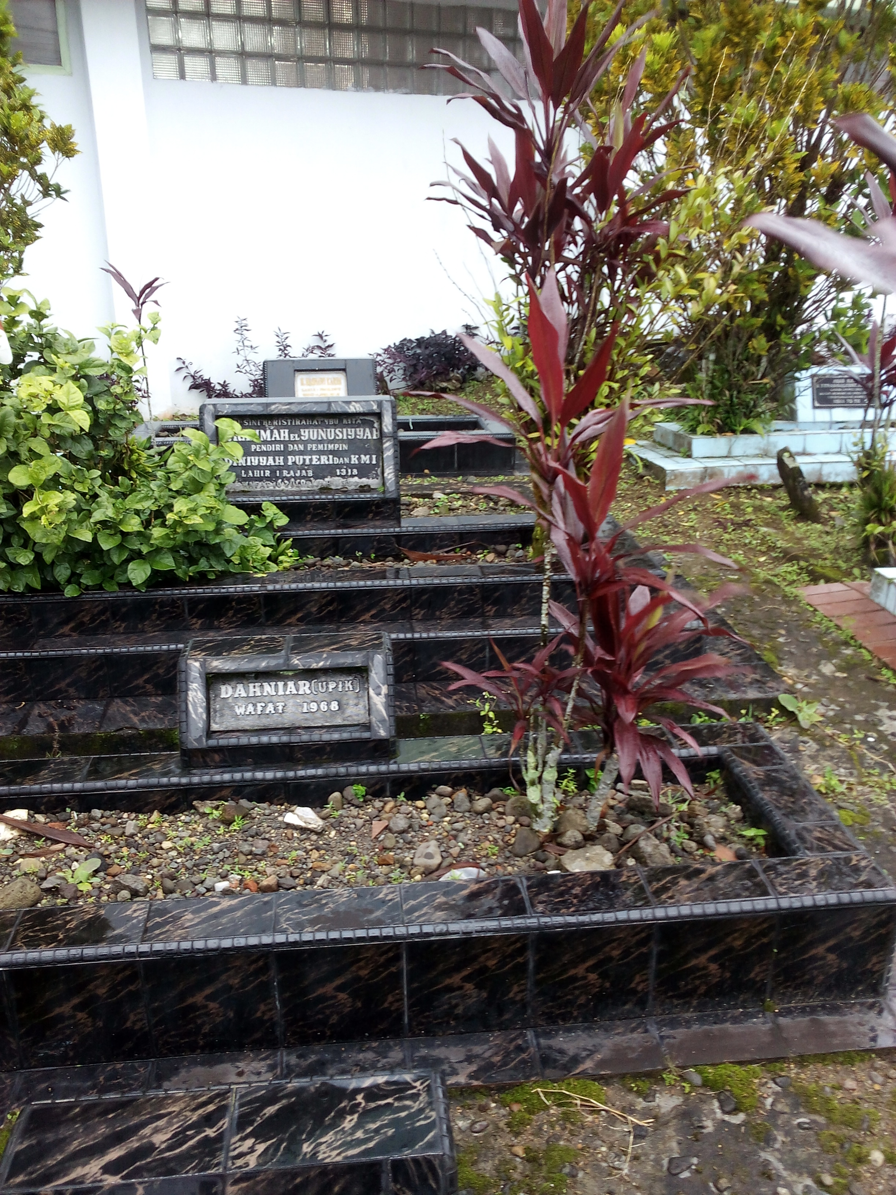
Gambar 1.5 Makam Rahmah El Yunusiyyah di Padang Panjang

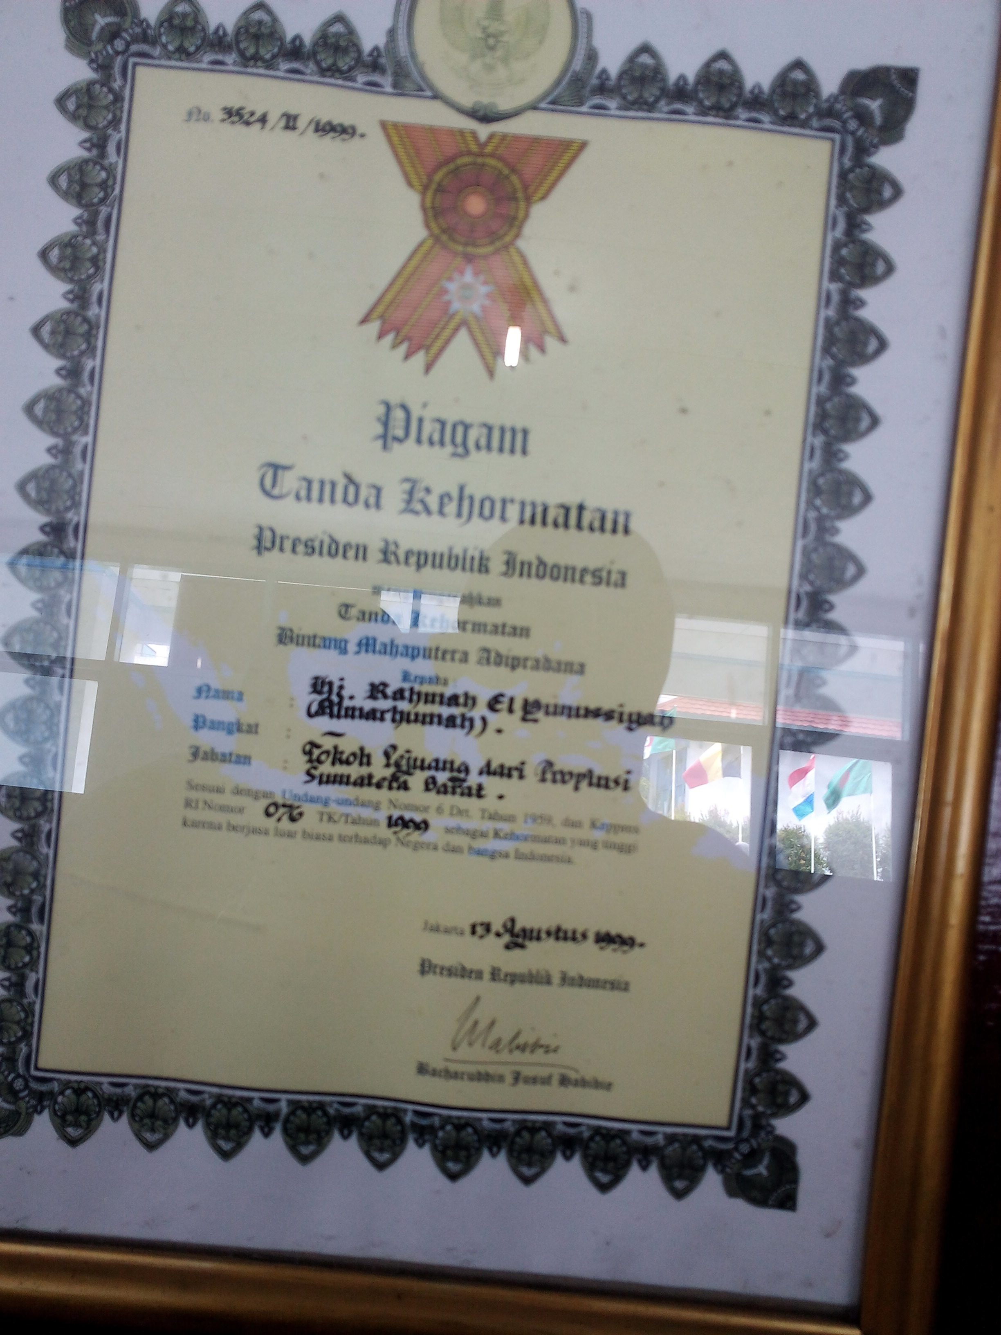
Gambar 1.6 Piagam Kehormatan dari B.J Habibie

Pada makam Rahmah El Yunusiyyah belum nampak ada tanda bendera merah putih sebagai lambang Pahlawan Nasional. Pemerintah baru memberikan Penghargaan berupa Piagam Tanda Kehormatan Presiden Republik Indonesia berupa Tanda Kehormatan Mahaputra Adipradana pada tanggal 13 Agustus 1999 oleh Presiden Baharuddin Yusuf Habibie.

DAFTAR PUSTAKA

Abdullah, Taufik, dkk. Manusia Dalam Kemelut Sejarah. Jakarta: LP3ES. 1978.

Astuti, Widi. “Rahmah El Yunusiyyah; Syaikhah Dunia Pendidikan Perempuan” dalam
https://serbasejarah.wordpress.com/2013/05/03/rahmah-el-yunusiyah-syaikhah-dunia-pendidikan-perempuan/18/11/2015

Burhanudin, Jajat (Editor). 2002. Ulama Perempuan Indonesia. Jakarta: PT. Gramedia Pustaka Utama.

Daya, Burhanuddin, 1990. Gerakan Pembaharuan Pemikiran Islam Kasus Sumatera Thawalib . Yogyakarta: Tiara Wacana Yogya

Daya, H. Burhanuddin. 2011. Mengapa Bisa Jadi Begini Indah, Menapaki Lika –Liku Hidup Sendiri. Yogyakarta. Mataram Minang.

Departemen Agama, RI. 1986. Metode Penelitian Sejarah. Jakarta: Proyek Pembinaan Prasarana dan sarana Perguruan Tinggi Agama / IAIN di Jakarta Direktorat Jenderal Pembinaan Kelembagaan Agama Islam Departemen Agama RI.

Departemen Agama, RI. 2007. Al-Qur’an Terjemahan Per- Kata. Bandung: Syamil Qur’an.

Divisi Humas Perguruan Diniyyah Puteri. 2010. Kliping Seputar Ibunda Rahmah El Yunusiyyah Dari Masa ke Masa. Pengurus Diniyyah Puteri Padang Panjang.

Fauzan, Fauziah. 2013 Kita Harus Berubah! Jejak Langkah Melampiaskan Perjuangan Rahmah El Yunusiyyah. Padang Panjang

Hamka, 1982. Ayahku: Riwayat Hidup Dr. H. Abdul Karim Amrullah dan Perjuangan Kaum Agama di Sumatera. Jakarta: Penerbit Umminda.

Hamka, 1967. Ayahku, Riwayat Hidup H. Amrullah dan Perjuangan Kaum Agama di Sumatera Barat. Jakarta: Djaya Murni.

Hasim, Azizah. 2010. “ Pemikiran Pembaharuan Rahmah El Yunussiyah dan Pengaruhnya di Malaysia” Dalam Tesis. Padang: IAIN Imam Bonjol.

Mantovani, Sarah. “ rahmah El Yunusiyyah, Mujahidah tanpa Emansipasi” dalam http://thisisgender.com/rahmah-el-yunusiyyah-mujahidah-dan-pelopor-pendidikan-perempuan-asal-padang/ 18/11/2015

Noer, Deliar. 1982. Gerakan Moderen Islam di Indonesia 1900-1942. Jakarta. LP3ES.

Noer, Deliar. 1985. Gerakan Modern Islam di Indonesia Jakarta: LP3ES.

Pengurus Perguruan Diniyah Putri Padang Panjang Hajjal Rahmah El Yunussiyah dan Zainuddin Labay El Yunussy (Dua Bersaudara Tokoh Pembaharuan Sistem Pendidikan di Indonesia) Riwayat Hidup, Cita-cita, dan Perjuangannya. Jakarta: 1991.

Proyek Pembaharuan Prasarana dan Sarana Perguruan Tinggi Agama /IAIN di Jakarta Direktorat Jenderal Pembinaan Kelembagaan Agama Islam. 1985. Sejarah Pendidikan Islam. Jakarta.

Rifai, Ahmad. 2010. Perjuangan 29. Ulama Besar Ranah Minang. Padang Panjang: Diniyah Research Centre.

Suminto, H.Aqib. 1982. Politik Islam Hindia Belanda, Jakarta: LP3ES.

Tim Penyusun. 1978. Peringatan 55 Th Diniyah Putri Padang Panjang. Jakarta: Ghalia Indonesia. Hlm 33-34

Deliar Noer. Gerakan Modern Islam di Indonesia 1900-1942. Jakarta: LP3ES. 1980. Hlm. 38-49.
Ibid; hlm 62.
Tim Penyusun. 1978. Peringatan 55 Th Diniyah Putri Padang Panjang. Jakarta: Ghalia Indonesia. Hlm 177.
Ibid;hlm 179
Ibid; hlm 33
Ibid; hlm 34
Ibid; hlm 181
Ibid; hlm.184.
Ibid; hlm 197

